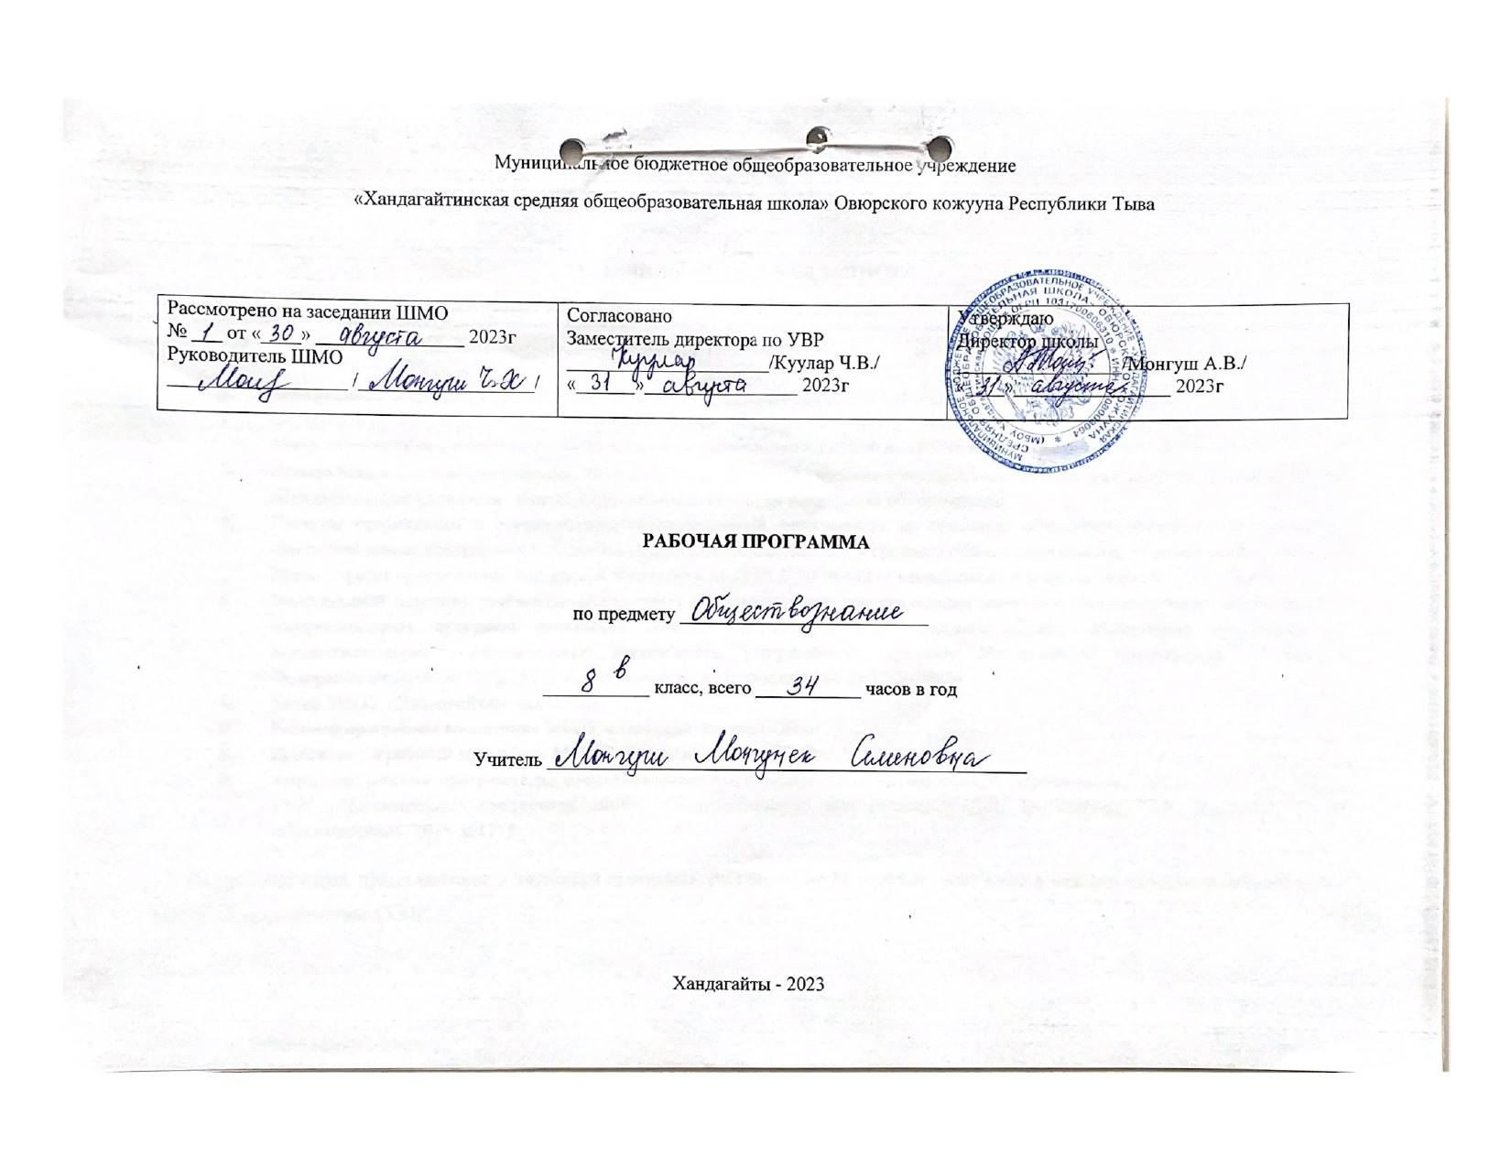
- ПОЯСНИТЕЛЬНАЯ ЗАПИСКА
Рабочая программа по обществознанию для 8 класса составлена в соответствии с Федеральным государственным образовательным стандартом основного общего (для 5-11) образования на основе следующих нормативных документов:
- Федеральный закон от 29.12.2012 г. ФЗ - 273 «Об образовании в Российской Федерации» (с изменениями);
- Федеральный государственный образовательный стандарт основного общего образования, утвержденный приказом Министерства образования и науки Российской Федерации от 17.12.2010 № 1897 (с изменениями) (далее - ФГОС ООО);
- Приказ Министерства просвещения РФ от 11.12.2020 № 712 «О внесении изменений в некоторые федеральные государственные образовательные стандарты общего образования по вопросам воспитания обучающихся»
- Порядок организации и осуществления образовательной деятельности по основным общеобразовательным программам - образовательным программам начального общего, основного общего и среднего общего образования, утверждённого приказом Министерства просвещения Российской Федерации от 28.08.2020 № 442 (с изменениями и дополнениями от 20.11.2020);
- Федеральный перечень учебников, допущенных к использованию при реализации имеющих государственную аккредитацию образовательных программ начального общего, основного общего, среднего общего образования организациями, осуществляющими образовательную деятельность, утверждённого приказом Министерства просвещения Российской Федерации от 20.05.2020 № 254 (с изменениями и дополнениями от 23.12.2020);
- Устав МБОУ «Хандагайтинская СОШ»
- Рабочей программы воспитания МБОУ «Хандагайтинская СОШ»
- Положение о рабочей программе МБОУ «Хандагайтинская СОШ».
- Авторская рабочая программа по обществознанию 5 – 9 классы / Л.Н. Боголюбов (М.: Просвещение, 2013. – 63 с. (ФГОС) к УМК «Просвещение» предметной линии «Обществознание» под редакцией Л.Н. Боголюбова, Л.Ф. Ивановой. – М: «Просвещение». 2015. с.111).
Содержание курса, представленное в настоящей программе, рассчитано на 34 учебных часа (1 час в неделю) согласно учебному плану МБОУ «Хандагайтинская СОШ".

- ПЛАНИРУЕМЫЕ РЕЗУЛЬТАТЫ ИЗУЧЕНИЯ
Личностными результатами выпускников основной школы, формируемыми при изучении содержания курса по обществознанию, являются:
- мотивированность и направленность на активное и созидательное участие в будущем в общественной и государственной жизни;
- заинтересованность не только в личном успехе, но и в развитии различных сторон жизни общества, в благополучии и процветании своей страны;
- ценностные ориентиры, основанные на идеях патриотизма, любви и уважения к Отечеству; на отношении к человеку, его правам и свободам как высшей ценности; на стремлении к укреплению исторически сложившегося государственного единства; на признании равноправия народов, единства разнообразных культур; на убеждённости в важности для общества семьи и семейных традиций; на осознании необходимости поддержания гражданского мира и согласия и своей ответственности за судьбу страны перед нынешними и грядущими поколениями.
Метапредметные результаты проявляются:
- в умении сознательно организовать свою познавательную деятельность (от постановки цели до получения и оценки результата);
- умении объяснять явления и процессы социальной действительности с научных, социально-философских позиций; рассматривать их комплексно в контексте сложившихся реалий и возможных перспектив;
- способности анализировать реальные социальные ситуации, выбирать адекватные способы деятельности и модели поведения в рамках реализуемых основных социальных ролей (производитель, потребитель и др.);
- овладении различными видами публичных выступлений (высказывания, монолог, дискуссия) и следовании этическим нормам и правилам ведения диалога;
- умении выполнять познавательные и практические задания, в том числе с использованием проектной деятельности на уроках и в доступной социальной практике.
1. на использование элементов причинно-следственного анализа;
2. исследование несложных реальных связей и зависимостей;
3. определение сущностных характеристик изучаемого объекта; выбор верных критериев для сравнения, сопоставления, оценки объектов;
4. поиск и извлечение нужной информации по заданной теме в адаптированных источниках различного типа;
5. перевод информации из одной знаковой системы в другую (из текста - в таблицу, из аудиовизуального ряда - в текст и др.), выбор знаковых систем адекватно познавательной и коммуникативной ситуации;
6. объяснение изученных положений на конкретных примерах;
7. на оценку своих учебных достижений, поведения, черт своей личности с учётом мнения других людей, в том числе для корректировки собственного поведения в окружающей среде; выполнение в повседневной жизни этических и правовых норм, экологических требований;
8. определение собственного отношения к явлениям современной жизни, формулирование своей точки зрения.
Предметными результатами освоения выпускниками основной школы содержания программы по обществознанию являются в следующих сферах:
познавательной:
- относительно целостное представление об обществе и о человеке, о сферах и областях общественной жизни, механизмах и регуляторах деятельности людей;
- знание ряда ключевых понятий базовых для школьного обществознания наук; социологии, экономической теории, политологии, культурологии, правоведения, этики, социальной психологии и философии; умение объяснять с их позиций явления социальной действительности;
- знания, умения, ценностные установки, необходимые для сознательного выполнения старшими подростками основных социальных ролей в пределах своей дееспособности;
- умения находить нужную социальную информацию в различных источниках; адекватно её воспринимать, применяя основные обществоведческие термины и понятия; преобразовывать в соответствии с решаемой задачей (анализировать, обобщать систематизировать, конкретизировать имеющиеся данные, соотносить их с собственными знаниями); давать оценку взглядам, подходам, событиям, процессам с позиций одобряемых в современном российском обществе социальных ценностей;
ценностно-мотивационной:
- понимание побудительной роли мотивов в деятельности человека, места ценностей в мотивационной структуре личности, их значения в жизни человека и развитии общества;
- знание основных нравственных и правовых понятий, норм и правил, понимание их роли как решающих регуляторов общественной жизни, умение применять эти нормы и правила к анализу и оценке реальных социальных ситуаций, установка на необходимость руководствоваться этими нормами и правилами в собственной повседневной жизни;
- приверженность гуманистическим и демократическим ценностям, патриотизму и гражданственности;
трудовой:
- знание особенностей труда как одного из основных видов деятельности человека; основных требований трудовой этики в современном обществе; правовых норм, регулирующих трудовую деятельность несовершеннолетних;
- понимание и значение трудовой деятельности для личности и для общества;
эстетической:
- понимание специфики познания мира средствами искусства в соотнесении с другими способами познания;
- понимание роли искусства в становлении личности и в жизни общества;
коммуникативной:
- знание определяющих признаков коммуникативной деятельности в сравнении с другими видами деятельности;
- знание новых возможностей для коммуникации в современном обществе, умение использовать современные средства связи и коммуникации для поиска и обработки необходимой социальной информации;
- понимание языка массовой социально-политической коммуникации, позволяющее осознанию воспринимать соответствующую информацию; умение различать факты, аргументы, оценочные суждения;
- понимание значения коммуникации в межличностном общении;
- умение взаимодействовать в ходе выполнения групповой работы, вести диалог, участвовать в дискуссии, аргументировать собственную точку зрения;
- знакомство с отдельными приёмами и техниками преодоления конфликтов.
Ученик научится:
- характеризовать во времени общие рамки развития общества.
- анализировать свидетельства различных источников, выявляя в них общее и различия;
- объяснять причины и следствия ключевых событий, социальных норм;
- сопоставлять общественное развитие, показывать общие черты и особенности.
- уметь сравнивать социальные объекты, суждения об обществе и человеке
Ученик получит возможность научиться:
- Использовать элементы источниковедческого анализа при работе с материалами (определение принадлежности и достоверности источника, позиций автора и др.);
- осуществлять поиск исторической информации в учебной и дополнительной литературе, электронных материалах, систематизировать и представлять её в виде рефератов, презентаций и др.;
- предотвращать или преодолевать конфликты (в учебных моделях жизненных ситуаций).
- успешно решать жизненные задачи в разных сферах общественных отношений.

- СОДЕРЖАНИЕ УЧЕБНОГО ПРЕДМЕТА, КУРСА
Введение (1 час)
Глава 1. "Личность и общество" (6 часов)
Человек в социальном измерении
Природа человека. Интересы и потребности. Самооценка. Здоровый образ жизни. Безопасность жизни.
Деятельность и поведение. Мотивы деятельности. Виды деятельности. Люди с ограниченными возможностями и особыми потребностями.
Как человек познаёт мир и самого себя. Образование и самообразование.
Социальное становление человека: как усваиваются социальные нормы. Социальные «параметры личности».
Положение личности в обществе: от чего оно зависит. Статус. Типичные социальные роли.
Возраст человека и социальные отношения. Особенности подросткового возраста. Отношения в семье и со сверстниками.
Гендер как «социальный пол». Различия в поведении мальчиков и девочек.
Национальная принадлежность: влияет ли она на социальное положение личности.
Гражданско-правовое положение личности в обществе. Юные граждане России: какие права человек получает от рождения.
Ближайшее социальное окружение
Семья и семейные отношения. Роли в семье. Семейные ценности и традиции. Забота и воспитание в семье.
Защита прав и интересов детей, оставшихся без попечения родителей.
Человек в малой группе. Ученический коллектив, группа сверстников.
Межличностные отношения. Общение. Межличностные конфликты и пути их разрешения.
Общество - большой «дом» человечества
Что связывает людей в общество. Устойчивость и изменчивость в развитии общества. Основные типы обществ. Общественный прогресс.
Сферы общественной жизни, их взаимосвязь.
Труд и образ жизни людей: как создаются материальные блага. Экономика.
Социальные различия в обществе: причины их возникновения и проявления. Социальные общности и группы.
Государственная власть, её роль в управлении общественной жизнью.
Из чего складывается духовная культура общества. Духовные богатства общества: создание, сохранение, распространение, усвоение.
Общество, в котором мы живём
Мир как единое целое. Ускорение мирового общественного развития.
Современные средства связи и коммуникации, их влияние на нашу жизнь.
Глобальные проблемы современности. Экологическая ситуация в современном глобальном мире: как спасти природу.
Российское общество в начале XXI в.
Ресурсы и возможности развития нашей страны: какие задачи стоят перед отечественной экономикой.
Основы конституционного строя Российской Федерации. Государственное устройство нашей страны, многонациональный состав её населения. Что значит сегодня быть гражданином своего Отечества? Духовные ценности российского народа. Культурные достижения народов России: как их сохранить и приумножить.
Место России среди других государств мира.
Глава 2. "Сфера духовной культуры" (8 часов)
Регулирование поведения людей в обществе
Социальные нормы и правила общественной жизни. Общественные традиции и обычаи.
Общественное сознание и ценности. Гражданственность и патриотизм.
Мораль, её основные принципы. Добро и зло. Законы и правила нравственности. Моральные нормы и моральный выбор. Нравственные чувства и самоконтроль. Влияние моральных устоев на развитие общества и человека.
Право, его роль в жизни человека, общества и государства. Основные признаки права. Нормы права. Понятие прав, свобод и обязанностей.
Дееспособность и правоспособность человека. Правоотношения, субъекты права.
Конституция Российской Федерации - Основной закон государства. Конституция Российской Федерации о правах и свободах человека и гражданина.
Личные (гражданские) права, социально-экономические и культурные права, политические права и свободы российских граждан.
Как защищаются права человека в России.
Конституционные обязанности российского гражданина. Обязанность платить налоги. Обязанность бережно относиться к природным богатствам. Защита Отечества - долг и обязанность.

Культурно-информационная среда общественной жизни
Информация и способы её распространения. Средства массовой информации. Интернет.
Культура, её многообразие и формы. Культурные различия. Диалог культур как черта современного мира.
Роль религии в культурном развитии. Религиозные нормы. Мировые религии. Веротерпимость.
Культура Российской Федерации. Образование и наука. Искусство. Возрождение религиозной жизни в нашей стране.
Глава 3. "Социальная сфера" (5 часов)
Мир социальных отношений
Социальная неоднородность общества: причины и проявления. Общество как взаимодействие индивидов и групп. Многообразие социальных общностей и групп в обществе.
Изменения социальной структуры общества с переходом в постиндустриальное общество. Влияние экономики на социальный состав общества. Историзм понятий «социальная справедливость» и «равенство». Средний класс и его место в современном обществе.
Основные социальные группы современного российского общества. Социальная политика РФ.
Нации и межнациональные отношения. Характеристика межнациональных отношений в современной России. Понятие толерантности.
Глава 4. "Экономика" (13 часов)
Мир экономики
Экономика и её роль в жизни общества. Экономические ресурсы и потребности. Товары и услуги. Цикличность экономического развития.
Современное производство. Факторы производства. Новые технологии и их возможности. Предприятия и их современные формы.
Типы экономических систем. Собственность и её формы.
Рыночное регулирование экономики: возможности и границы. Виды рынков. Законы рыночной экономики.
Деньги и их функции. Инфляция. Роль банков в экономике.
Роль государства в рыночной экономике. Государственный бюджет. Налоги.
Занятость и безработица: какие профессии востребованы на рынке труда в начале XXI в. Причины безработицы. Роль государства в обеспечении занятости.
Особенности экономического развития России.
Человек в экономических отношениях
Основные участники экономики - производители и потребители. Роль человеческого фактора в развитии экономики.
Труд в современной экономике. Профессионализм и профессиональная успешность. Трудовая этика. Заработная плата.
Предприниматель. Этика предпринимательства.
Экономика семьи. Прожиточный минимум. Семейное потребление.
Права потребителя.
Итоговое повторение (1 час)

КАЛЕНДАРНО-ТЕМАТИЧЕСКОЕ ПЛАНИРОВАНИЕ
№  п/п | Название раздела и тем ( с учетом рабочей программы воспитания) | Кол-во часов | Дата проведения |  | Коррекция
1 | Введение | 1
 | Глава 1. Личность и общество. | 6
2 | Что делает человека человеком? | 1
3 | Человек, общество, природа | 1
4 | Общество как форма жизнедеятельности людей | 1
5 | Развитие общества | 1
6 | Как стать личностью | 1
7 | Практикум по разделу «Личность и общество» | 1
 | Глава 2. Сфера духовной культуры | 8
8 | Сфера духовной жизни | 1
9 | Мораль | 1
10 | Долг и совесть | 1
11 | Моральный выбор - это ответственность | 1
12 | Образование | 1
13 | Наука в современном обществе | 1
14 | Религия как одна из форм культуры | 1
15 | Практикум по разделу «Сфера духовной культуры» | 1
 | Глава 3. Социальная сфера | 5
16 | Социальная структура общества | 1
17 | Социальные статусы и роли | 1
18 | Нации и межнациональные отношения | 1
19 | Отклоняющееся поведение | 1
20 | Практикум по разделу «Социальная сфера» | 1
 | Глава 4. Экономика | 13
21 | Экономика и ее роль в жизни общества | 1
22 | Главные вопросы экономики | 1
23 | Собственность | 1
24 | Рыночная экономика | 1
25 | Производство-основа экономики | 1
26 | Предпринимательская деятельность | 1
27 | Роль государства в экономике | 1
28 | Распределение доходов | 1
29 | Потребление | 1
30 | Инфляция и семейная экономика | 1
31 | Безработица, ее причины и последствия | 1
32 | Мировое хозяйство и международная торговля | 1
33 | Практикум по разделу «Экономика» | 1
34 | Контрольная работа по курсу «Обществознание. 8 класс» | 1

УЧЕБНО-МЕТОДИЧЕСКОЕ И МАТЕРИАЛЬНО-ТЕХНИЧЕСКОЕ ОБЕСПЕЧЕНИЕ

Обществознание. 8 класс: учебник для ОО / Под редакцией Л.Н. Боголюбова А.Ю.Лазебниковой, Н.И. Городецкой – М.: Просвещение, 2017.

